Tugas 3: Laporan Perulangan Kiri Pemikiran Desain Tangkas

[Nama Tim]

[Nama Lengkap] – [NRP]

[Nama Lengkap] – [NRP]

[Nama Lengkap] – [NRP]

[Nama Lengkap] – [NRP]

# Observasi

## Domain Masalah

[Nyatakan domain permasalahan yang ingin kalian pecahkan secara spesifik dengan menggunakan aplikasi kalian]

## Kenapa?

[Rincikan “Lima-Kenapa” (dengan pertanyaan dan jawaban), sedemikian sehingga kalian mendapatkan masalah riilnya]

## Peta Skenario Apa Adanya

[Tempelkan Peta Skenario Apa Adanya untuk memvisualisasikan pengalaman pengguna yang sekarang (sebelum nantinya menggunakan aplikasi)]

## [Diagram Lainnya]

[Tempelkan peta atau ilustrasi lainnya dari Reflect Toolkits sebagai tambahan]

# Penyelidikan Kontekstual

## Instruksi dengan Tujuan Spesifik

1. …

## Pertanyaan Awal

1. …

## Deskripsi Partisipan

[Sebagai contoh:

Partisipan A pada dasarnya adalah pengguna awam. Dia sekarang berusia 20 tahun. Dia adalah mahasiswa Kedokteran di Universitas Airlangga. Dia biasanya bermain gim kartu Pokémon tapi tidak pernah bermain Pokémon GO sebelumnya.

Partisipan B pada dasarnya adalah pengguna awam. Dia sekarang berusia 20 tahun. Dia adalah mahasiswa Kedokteran di Universitas Airlangga. Dia biasanya bermain gim kartu Pokémon tapi tidak pernah bermain Pokémon GO sebelumnya.

Partisipan C pada dasarnya adalah pengguna awam. Dia sekarang berusia 20 tahun. Dia adalah mahasiswa Kedokteran di Universitas Airlangga. Dia biasanya bermain gim kartu Pokémon tapi tidak pernah bermain Pokémon GO sebelumnya.

Partisipan D pada dasarnya adalah pengguna awam. Dia sekarang berusia 20 tahun. Dia adalah mahasiswa Kedokteran di Universitas Airlangga. Dia biasanya bermain gim kartu Pokémon tapi tidak pernah bermain Pokémon GO sebelumnya.

Partisipan E pada dasarnya adalah pengguna awam. Dia sekarang berusia 20 tahun. Dia adalah mahasiswa Kedokteran di Universitas Airlangga. Dia biasanya bermain gim kartu Pokémon tapi tidak pernah bermain Pokémon GO sebelumnya.

]

## Transkrip

[Sebagai contoh:

### Partisipan A

00:03 🙋‍♂‍ Me: Oke, jadi sekarang kamu coba buka menu Pokédex

00:09 👤 User: Ohh yang buat ngecek dictionary-nya Pokémon itu ya?

00:11 🙋‍♂‍ Me: Iya

00:17 👤 User: Yang ini ya? Diklik?

00:18 🙋‍♂‍ Me: Yang penting dibuka menu Pokédex-nya

00:24 👤 User: Ya, terus?

…

### Partisipan B

00:03 🙋‍♂‍ Me: Oke, jadi sekarang kamu coba buka menu Pokédex

00:09 👤 User: Ohh yang buat ngecek dictionary-nya Pokémon itu ya?

00:11 🙋‍♂‍ Me: Iya

00:17 👤 User: Yang ini ya? Diklik?

00:18 🙋‍♂‍ Me: Yang penting dibuka menu Pokédex-nya

00:24 👤 User: Ya, terus?

…

### Dst…

]

## Rekaman

[Tautan ke semua rekaman video dan/atau rekaman layar]

# Analisis Kontekstual

[Lengkapi anotasi dengan tanda partisipan (apakah partisipan A, B, C, D, atau E) dan nomor baris atau kode waktu]

## Model Artefak

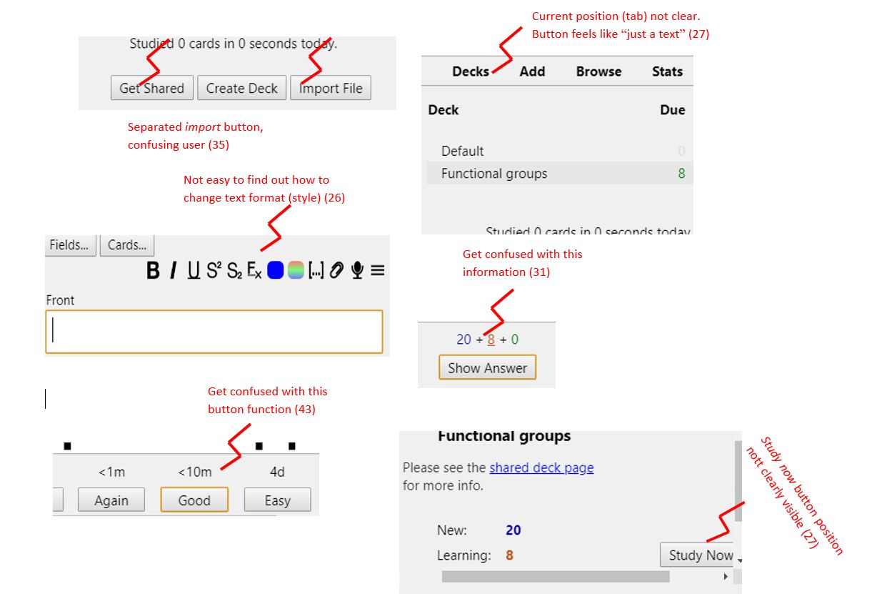

## Model Aliran

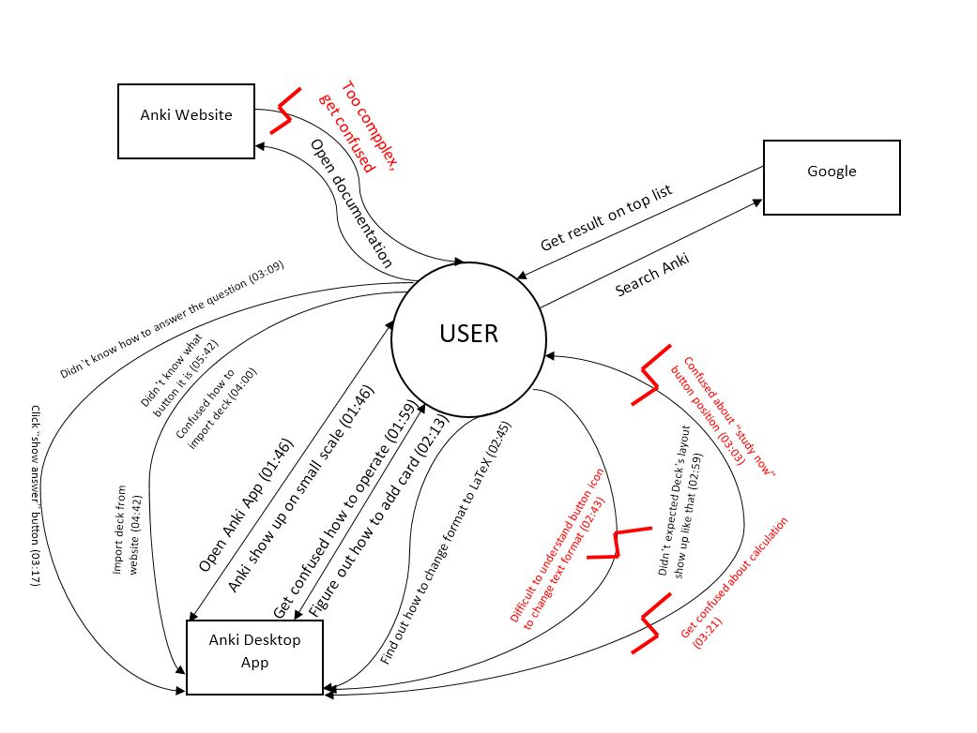

## Model Sosial

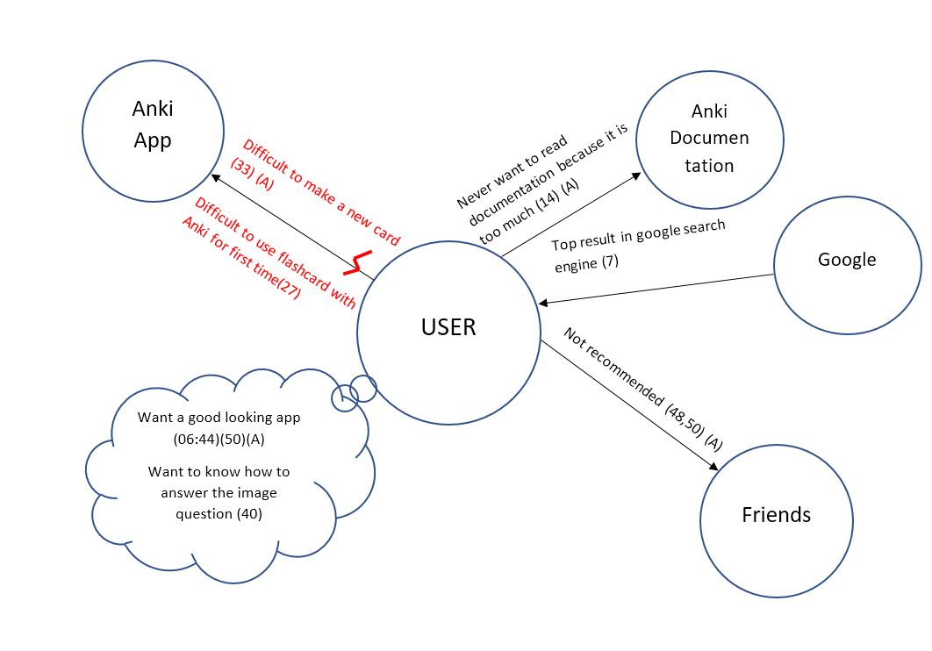

# Persona

# Ceritera Pengguna